简号 J1⑧97：残简（洞庭）

来源出处
里耶古城一号井第八层出土，原整理号 8-97。
释文、注释：《里耶秦简牍校释》第一卷，第 62 页。
图版、单字字形：秦簡字形庫（www.kaom.net）《里耶1》。

图片
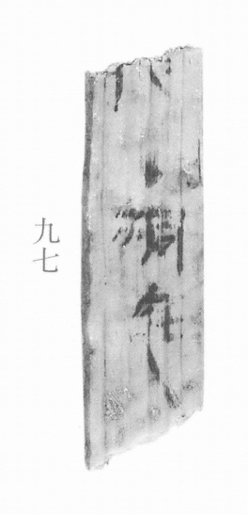
图1 里耶秦简 8-97 实物照片。出处：秦簡字形庫（www.kaom.net）《里耶1》图版。
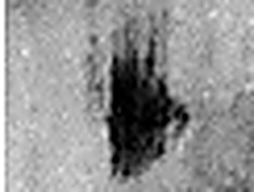 · 《说文解字》未收此字。
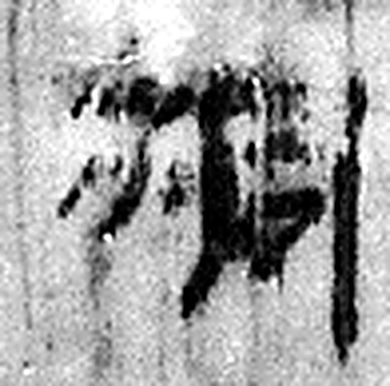 洞 疾流也。从水同聲。（《说文解字》卷十一·水部）
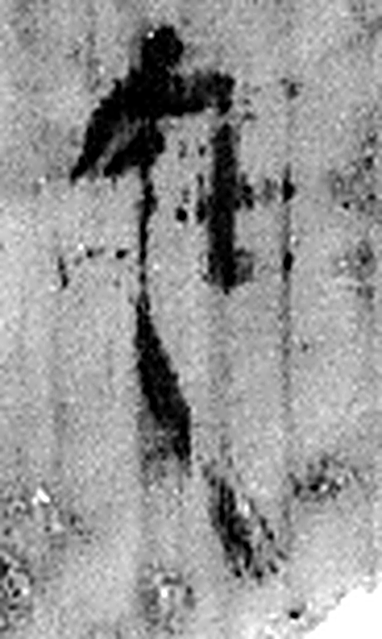 庭 宮中也。从广廷聲。（《说文解字》卷九·广部）
图2 8-97 逐字字形与本义（共 3 字，按原简文字序）。字形出处：秦簡字形庫（www.kaom.net）《里耶1》；本义出处：《说文解字》大徐本。

释文
〼□·洞庭^{［1］}〼8-97

文字
以下照录《里耶秦简牍校释》第一卷注文。
[1] 第一字仅存下端残画，原释文释为“陵”，看笔势，恐是“行”字。

书法
图1中部两三字墨色黑，笔画粗，上端另有一处残墨（据图1）。
下段字迹漫漶，只余点画（据图1）。

简牍形制
木质残简一枚，上端斜残、下端残断，简面纵向木纹明显（据图1）。

书写方式
墨书竖行，可辨一行居中间（据图1）。

美育价值
释文将简上文字释为「洞庭」（据释文），《校释》说首字仅存下端残画，据笔势恐是「行」字（《校释》注［1］），一个字的改释把这枚残简更规整地接回了文例。

